ArcGIS 9.2/9.3 NA TERMINÁLOVÝCH SERVERECH
ANEB PŘIPOJENÍ KE VZDÁLENÉ PLOŠE
Pro připojení ke vzdálené ploše MU je nutné být přihlášen přes VPN do sítě MU (toto neplatí, pokud se budete připojovat z jakéhokoli počítače MU). O VPN více na: http://vpn.muni.cz/doku.php
Připojení ke vzdálené ploše se dá nejlépe spustit přes Start -> Příslušenství -> Připojení ke vzdálené ploše.
Do kolonky počítač zadejte tuto adresu: tserver.ucn.muni.cz:
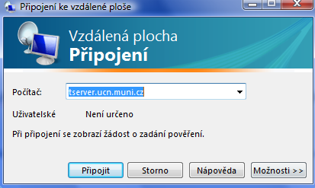
Před připojením klikněte na záložku možnosti. Otevře se nové okno a zvolte záložku Místní:
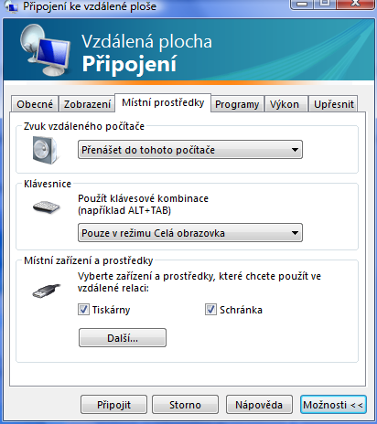
V poslední části tabulky – Místní zařízení a prostředky klikněte na Další. Zde je nutné v položce Jednotky zakliknout všechny jednotky připojené k tomuto počítači :
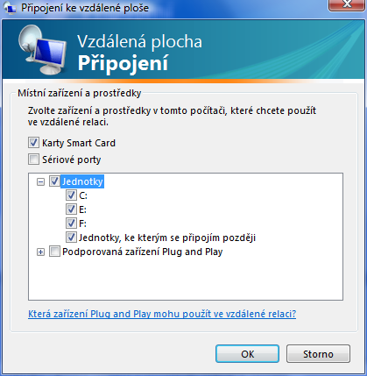
Je to z toho důvodu, abyste mohli pro práci v prostředí ArcGIS používat data, která máte uloženy na vašem počítači nebo přenosném disku (USB, flash disk apod.) Klikněte OK a klikněte připojit.
Naskočí vám další okno, připojení ke vzdálené ploše MU je naprosto bezpečné, takže bezpečnostní upozornění můžete odsouhlasit a dát Připojit a OK.
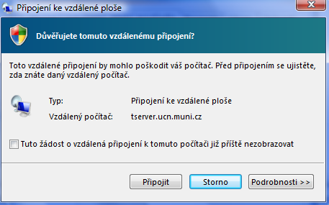

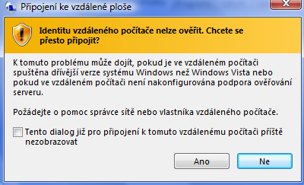
Pro vstup zadejte vaše UČO a sekundární heslo do ISu.
Další okno zobrazuju seznam aplikací a programů, které můžete v rámci připojení používat. Stačí dát OK a můžete pracovat ☺

